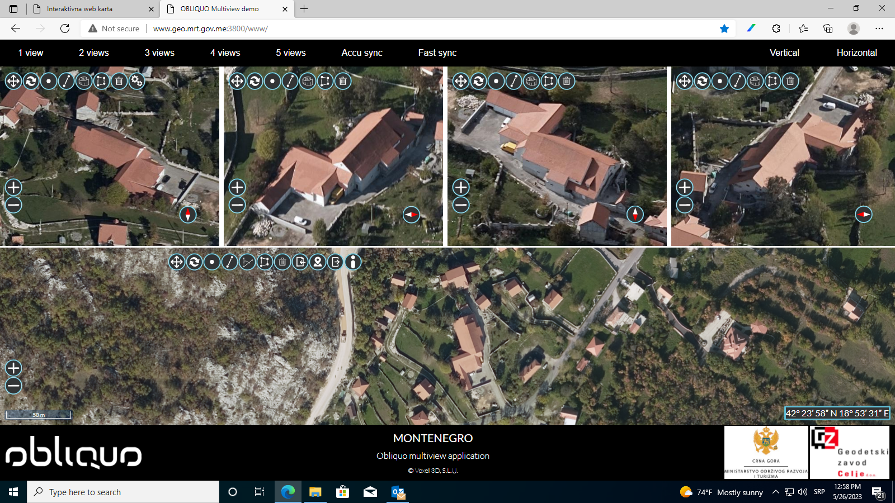KO Cetinje I, katastarska parcela br. 376

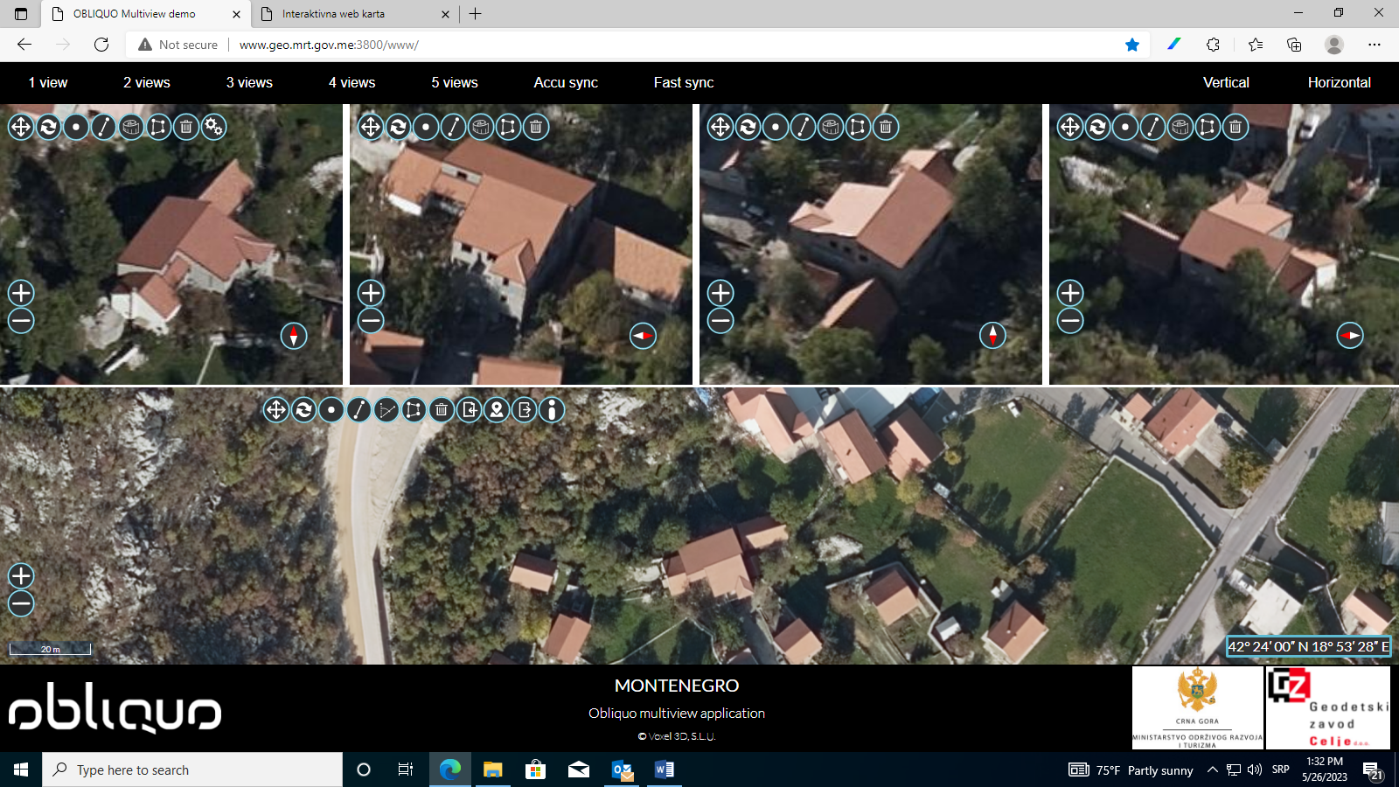KO Cetinje I, katastarska parcela br. 390

Ko Cetinje I, katastarska parcela br. 384 – Katastarska parcela br. 384 ima četiri podbroja (1,2,3 i 4) i niti na jednom od ta četiri podbroja nema objekta.